Регистрация средств массовой информации

Управление и территориальные органы Роскомнадзора
(далее – территориальные органы) осуществляют свои функции в части регистрации печатных и электронных средств массовой информации
(далее – СМИ) в соответствии с Законом Российской Федерации
от 27.12.1991 № 2124-I «О средствах массовой информации» (далее – Закон о СМИ) и приказом Минкомсвязи России от 06.04.2012 № 362
«Об утверждении административного регламента предоставления Федеральной службой по надзору в сфере связи, информационных технологий и массовых коммуникаций государственной услуги по регистрации средств массовой информации».

  - Регистрации средств массовой информации в центральном аппарате

По состоянию на 31.12.2017 года в реестре зарегистрированных средств массовой информации (далее – Реестр СМИ) общее количество зарегистрированных СМИ составило 77583, что на 4% меньше, чем в 2016 году - 80606.
В 4-м квартале 2017 года в Управление поступило 1086 заявлений на регистрацию (перерегистрацию) СМИ, что на 28% меньше, чем в аналогичном периоде 2016 года – 1518. Из них:
678 – первичная регистрация СМИ,
319 – перерегистрация СМИ,
89 – внесение изменений в свидетельство о регистрации СМИ.
Распределение средств массовой информации по видам показано на диаграмме 1.

Диаграмма 1

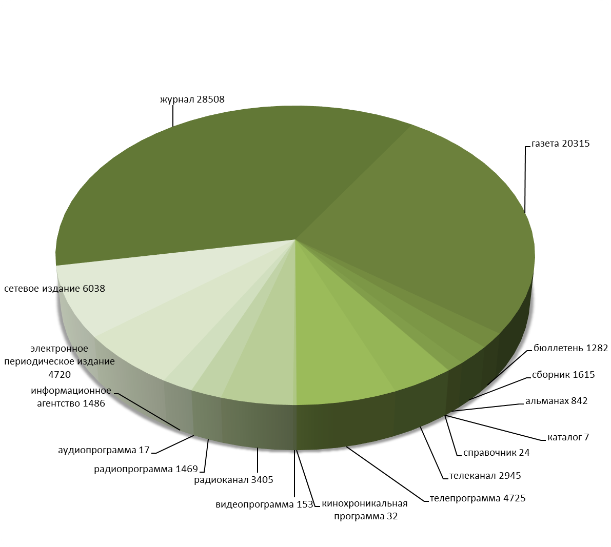

В 4-м квартале 2017 года оформлено 868 свидетельств о регистрации СМИ. За 4-й квартал 2016 года оформлено 981 свидетельство о регистрации СМИ. Количество оформленных свидетельств о регистрации СМИ в 2017 году уменьшилось на 12%.
Данные о регистрации (перерегистрации) средств массовой информации в 4-м квартале 2017 года в сравнении с 2016 годом отражены на диаграмме 2.

Диаграмма 2

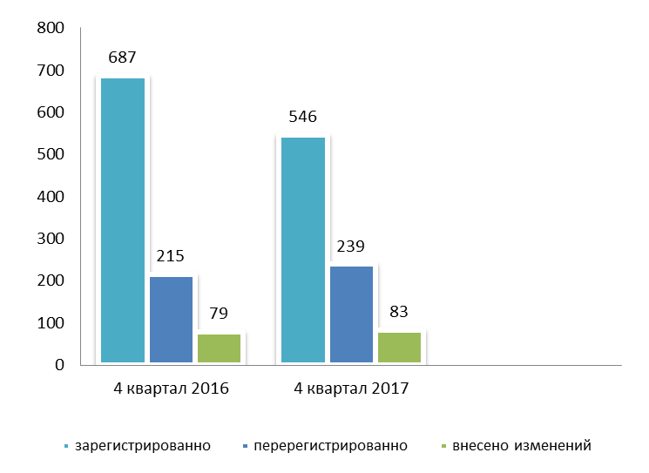

Количество СМИ, зарегистрированных в 4-м квартале 2017 года в сравнении с 2015, 2016 годами по формам распространения показано в Таблице 1.

Таблица 1

Основные показатели | 4 квартал  2015 | 4 квартал  2016 | 4 квартал  2017
Показатели, характеризующие объемы регистрационной деятельности
Зарегистрировано всего, в т.ч.: | 1320 | 981 | 868
печатных изданий | 766 | 354 | 347
сетевых изданий | 339 | 480 | 349
информационных агентств | 32 | 14 | 26
электронных средств массовой информации | 183 | 133 | 146

В 4-м квартале 2017 года выдано 5 дубликатов свидетельств о регистрации (перерегистрации) СМИ, что на 25% больше, чем в аналогичном отчетном периоде 2016 года – 4.
Принято 273 решения о возврате поступивших документов на регистрацию СМИ. По сравнению с 4-м кварталом 2016 года количество возвратов в 2017 году уменьшилось на 46%: в 2016 году – 504. Доля возвратов составила 25% от общего числа поданных заявок в отчетном периоде.
Основными причинами возврата документов в соответствии со
ст. 13 Закона о СМИ являются:
1) несоблюдение комплектности документов, прикладываемых к заявлению по вопросам регистрации (перерегистрации) СМИ;
2) подача заявления от имени учредителя лицом, не имеющим на то полномочий;
3) неуплата государственной пошлины.
После устранения нарушений заявления принимаются к рассмотрению.
В отчетный период 2017 года подготовлено 3 отказа в регистрации (перерегистрации) СМИ. По сравнению с 4-м кварталом 2016 года количество отказов не изменилось: в 2016 году – 3. Процент отказов составил 0,3% от общего числа поданных заявок в отчетном периоде.
В соответствии со ст. 13 Закона о СМИ отказ в регистрации средства массовой информации возможен только по следующим причинам:
1) если заявление подано от имени гражданина, объединения граждан, предприятия, учреждения, организации, не обладающих правом на учреждение средств массовой информации;
2) если указанные в заявлении сведения не соответствуют действительности;
3) если название, примерная тематика и (или) специализация средства массовой информации представляют злоупотребление свободой массовой информации;
4) если регистрирующим органом ранее зарегистрировано средство массовой информации с теми же названием и формой распространения массовой информации.
За отчётный период 2017 года Управлением исключено из реестра зарегистрированных средств массовой информации 559 средств массовой информации из них:
- 229 – по решению суда;
- 330 - по решению учредителя (соучредителей) СМИ.
Сравнительные данные о прекращении деятельности средств массовой информации приведены в таблице 2.
Таблица 2

Причина исключения  из Реестра СМИ | 4 квартал  2016 г. | 4 квартал  2017 г.
решение суда | 73 | 229
решение учредителя (ей) СМИ | 471 | 330

  - Регистрация СМИ в территориальных органах Роскомнадзора

В 4-м квартале 2017 года в территориальные органы Роскомнадзора поступило 693 заявления на регистрацию (перерегистрацию) СМИ, что на 3% меньше, чем в 4-м квартале 2016 года – 711. Из них:
323 – первичная регистрация СМИ,
279 – перерегистрация СМИ,
91 – внесение изменений в свидетельство о регистрации СМИ.
В отчетный период оформлено 589 свидетельств о регистрации СМИ. За 4-й квартал 2016 года оформлено 660 свидетельств о регистрации СМИ. Количество оформленных в 2017 году свидетельств о регистрации СМИ уменьшилось на 11%.
Данные о регистрации (перерегистрации, внесении изменений в свидетельство о регистрации) СМИ отражены на диаграмме 3.

Диаграмма 3

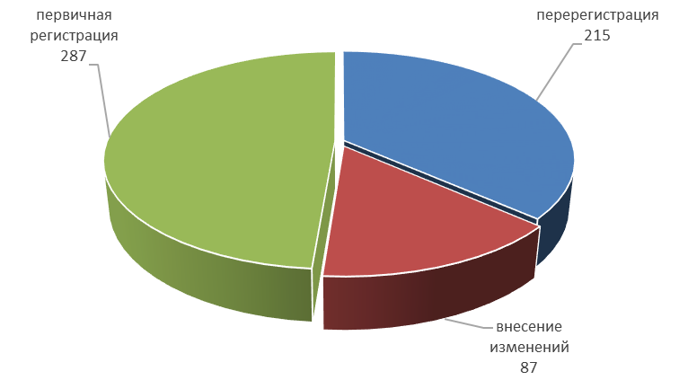

Территориальными органами Роскомнадзора принято 73 решения о возврате поступивших документов на регистрацию СМИ. По сравнению с 4-м кварталом 2016 года количество возвратов уменьшилось на 11%, в 4-м квартале 2016 года – 82. Доля возвратов в 4-м квартале 2017 года составил 11% от общего числа поданных заявок.
В 4-м квартале 2017 года подготовлено 2 отказа в регистрации / перерегистрации СМИ. По сравнению с 4-м кварталом 2016 года количество отказов не изменилось, в 4-м квартале 2016 года – 2. Процент отказов составил 0,3% от общего числа поданных заявок.
Из Реестра СМИ в 4-м квартале 2017 года территориальными органами исключено 873 СМИ, из них:
- 421 - по решению суда;
- 452 - по решению учредителя (соучредителей) СМИ.
За аналогичный период 2016 года территориальными органами из Реестра СМИ исключено 968 СМИ: 288 - по решению суда и
680 - по решению учредителя (соучредителей) СМИ.

